目 录(黑体二号)
摘要 1
ABSTRACT 2
一、 引言 3
二、国内外研究综述 4
（一）国内相关研究综述 4
（二）国外相关研究综述 6
三、常州市邹区镇粮食补贴相关政策和措施 6
（一）常州市邹区镇概况 6
（二）邹区镇粮食补贴政策的演进 7
（三）常州市邹区镇现行粮食补贴的相关政策措施 8
四、常州市邹区镇粮食补贴政策实施效果 9
（一）粮食补贴政策对邹区镇粮食种植面积和产量的影响 10
（二）粮食补贴政策对邹区镇农民人均纯收入的影响 11
（三）粮食补贴政策对邹区镇农业机械总动力的影响 12
（四）邹区镇粮食补贴政策落实情况 12
（五）基层工作人员对粮食补贴政策的认识情况 14
（六）农户对粮食补贴政策的认识情况 14
五、常州市邹区镇当前粮食补贴政策下存在的问题 15
（一）现行粮食补贴政策有悖于政策实施初衷 15
（二）财政粮食补贴种类单一，补贴力度小 16
（三）未能有效解决粮食生产劳动力减少，土地流转率低的问题 16
（四）未能有效解决种植面积逐年减少，农民种粮积极性低的问题 17
（五）未能有效解决种粮成本增加与粮食价格增长不匹配的问题 18
六、对策 18
（一）加大粮食补贴政策的宣传力度，完善现有粮食补贴政策体系 18
（二）明确补贴对象，提高补贴效率 19
（三）加快土地流转，推动农业规模化发展 19
（四）降低粮食生产成本，提高种粮积极性 19
参考文献 20
附录 22

摘要
农业是一个国家发展的根基，粮食产业的发展推动着国家的发展。众所周知，农业生产具有一定的不稳定性，农民需要承担较大的风险，自2004年以来，我国出台了一系列粮食补贴政策，形成了一个较为高效的补贴体系，但是，关于我国目前的财政农村粮食补贴政策方面的争议颇多。本文从我国粮食补贴的发展出发，通过电话采访的形式，以常州市邹区镇作为个案分析，从粮食直补、农资综合补贴、耕地保护补贴、农民满意度等方面综合考量，找出现行政策存在的缺陷，结合实际情况提出相应的建议。（仿宋，五号）
关键词：粮食补贴；常州市邹区镇；财政绩效 （分号；隔开）

ABSTRACT
Agriculture is the foundation of a country's development, and the development of food industry is promoting the development of the country. As we all know, agricultural production has certain instability, farmers need to bear greater risks. Since 2004, China has introduced a series of food subsidy policies, forming a more efficient subsidy system. However, the food crisis has made china's grain industry have the tendency to import abroad. The resulting problems with the effectiveness of China's current fiscal rural food subsidy policy are controversial. Starting from the development of grain subsidy in China, this paper takes the Zouqu Town of Changzhou City as a case analysis. From the comprehensive consideration of grain direct supplement, comprehensive subsidy of agricultural capital, protection subsidy of cultivated land, farmers' satisfaction and so on, by telephone interview find out the defects of the current policy, and put forward corresponding suggestions in the light of the actual situation.（Times New Roman, 五号）
Keywords：Food Subsidies; Zouqu Town of Changzhou; Financial Performance(首字母大写)

- 引言
正文中文使用仿宋，小四；英文使用Times New Roman，小四
我国是一个传统的农业大国，一直以来农业发展都在国家发展中起到举足轻重的作用，而作为一个拥有14亿人口的大国，粮食安全更是关系到民生问题的重中之重。粮食安全的根本是粮食生产能力的提高，自新中国成立以来，我国粮食产能飞速提升，在1949年是1.13亿吨，1978年我国粮食产能已突破3亿吨，相比1949年的产能是其的2.65倍。但是自90年代以来，我国的粮食产能出现了下滑趋势，即便如此，也基本实现了国民自给自足。2016年我国人均粮食占有量基本大于400公斤，高于世界平均水平。在经济高速发展的当代社会，粮食产业作为一种弱质产业，更需要政策扶持。
2002年，安徽省和吉林省作为首批粮食直接补贴政策试点省份，政策成效显著，取得了较大的成功。2004年，粮食直接补贴政策在全国范围内推广实施。为了在一定程度上减少甚至消除农资市场价格变化对农户种粮成本的影响，我国继而推广了农资综合补贴政策，从而建立了我国粮食直接补贴体系。从2003年至今，我国在粮食补贴上的资金投入日益增加，这保护了农民利益，一定程度上保障和促进了我国粮食产业的发展。
江苏省常州市邹区镇在农业领域颇有成就，建立了多个现代化农业产业园区。但是近年来工业经济的快速发展影响了农民的种粮积极性，青壮年更倾向于现代化产业，使农村田地抛荒化情况加剧，农业发展减速。在此背景下，本文试图通过了解常州市邹区镇农户对现行粮食补贴政策的满意度，分析影响政策实施效力的相关因素，从而更加直观地找出当前政策存在的问题，并提出相关的解决建议。
本文从粮食补贴政策的相关理论研究出发，结合我国粮食产能的现实情况，以江苏省常州市邹区镇为个案分析，对邹区镇粮食补贴政策成效进行调查分析，结合相关实地采访调查，提出当前政策下存在的问题和相应的解决方法。

二、国内外研究综述

（一）国内相关研究综述
上世纪90年代以来，随着工业化和新兴农业的发展，传统粮食产业受到了巨大的冲击，产能下跌，2004年，国家推广实施了粮食直接补贴政策。何忠伟（2005）认为通过实行粮食补贴政策能够减轻农民负担，缩小城乡差距。肖海峰（2006）认为粮食补贴政策保护了农民的利益，维护了粮食安全，确保宏观目标的实现。韩喜平（2007）认为粮食补贴政策的目的是提高粮食市场活性。刘静（2008）认为我国不断改善粮食补贴政策的原因是扩大种粮规模，提高粮食产量，增加农民收入。孙开（2010）认为在经济高速发展的当代中国，粮食补贴政策的实施有利于促进粮食安全。虞琴琴（2018）认为在当前国际大背景之下，粮食补贴政策的实施是推动粮食产量增加的必要因素。黄少安（2019）认为粮食补贴政策的目标符合中国经济发展的需要。
张秋霞（2003）通过调查得出我国财政粮食补贴政策存在地区差异性大，补贴标准不一，补贴对象随意等不足。李岳云（2005）认为我国粮食补贴应具备合理的补贴标准，粮食直接补贴政策和新型保护价政策应相互结合，如此有利于确保农民利益和粮食安全。肖国安（2005）提出应实施粮食直接补贴，配额生产和价格支持的三位一体政策。徐界华（2010）通过研究分析得出我国粮食补贴政策的实施有利于粮食产量的增加。厚利明（2012）从刘慧（2014）的研究得出，由于政府强有力的导向性和操控性，极大的提高了粮食产能。刘敏（2017）运用灰色关联度法研究得出粮食补贴政策的实施是影响农民种粮积极性的关键因素。王超（2018）认为，目前我国的粮食补贴政策存在政策目标和受益群众的差异，应考虑补贴政策的时效性。廖仁旺（2019）通过实地调研得出，加大粮食生产的奖励补贴政策是保障我国粮食安全的必要手段。
对于我国财政粮食补贴政策的实施效果，国内诸多学者为此做出了大量的实验分析。杨云（2005）通过对河北省的调查研究发现粮食直接补贴政策对农民满意度和粮食产能没有较大推动作用。张冬平（2005）认为粮食直补政策初有成效，提高了农民的种粮积极性。肖国安（2005）从经济学原理的角度出发，认为粮食补贴政策起到了积极作用，一方面提高了粮食产能，另一方面体现了国家对农民的关心和鼓励。豆志峰（2006）认为粮食补贴政策虽然一定程度上提高了农民的种粮积极性，但是并未解决粮价低和粮食滞销等问题。吴珍彩（2015）认为由于资金使用效率难以衡量，故应该多维度地全面评价粮食补贴政策。刘鹏凌（2015）学者采用灰色关联度分析法研究了粮食补贴政策对粮食产量的影响，结果表明政策的实施推动了粮食产量的增加。胡敏（2017）以乐山市为研究对象，得出“三补合一”的粮食补贴政策在提高农民种粮积极性上并没有显著效果。王爱云（2017）研究表明粮食补贴政策存在诸多问题，尤其对我国的土地流转有反向抑制作用。史立刚（2019）研究得出目前我国粮食补贴政策存在补贴结构不细致等问题，应继续完善和细化政策。

（二）国外相关研究综述
对于财政粮食补贴政策的实施，国外学者对此各持观点。一部分学者认为实施粮食补贴政策妨碍了正常的农业市场秩序，应让其自由发展。另一部分学者认为农业属于公共领域的一部分，政府应当使用其权力引导农业领域的长效发展,极力保护粮食安全。Moyer（1990）解释了粮食补贴政策对农产品的市场流通和供需平衡的作用，他认为大众应该认同粮食补贴政策的实施。Corriston（2001）认为粮食补贴政策会扭曲自由贸易发展道路，但是粮食作为一种公共物品，应把其公共性置于首位，所以提倡各个国家根据国情制定相应的粮食财政补贴政策。
Fraser以印度大米为研究对象，他得出政府的强制手段并非增加了大米产能，相反政府应放宽手段减少管制。Bidcnell（1999）针对菲律宾大米政策做了分析研究，他得出政策中相比于对大米的投入，对化肥柴油等生产资料的投入产出效果更明显。Paul（2001）提出农户自身的价值观念影响了对粮食生产的资本投入，而他们的资本价值观与国家粮食政策挂钩。速水佑次郎（2003）通过研究政府对稻谷价格的管控分析发现政策对稳定粮食市场价格作用不明显。

三、常州市邹区镇粮食补贴相关政策和措施

（一）常州市邹区镇概况
邹区镇位于常州市钟楼区，总面积66.18平方千米，是中国东部典型的鱼米之乡，坐落于长三角太湖平原中心。邹区镇是典型的亚热带季风气候，紧邻京杭大运河，降雨量充足，具备水稻种植的条件。邹区镇因其的中国灯具城、凌家塘蔬果批发而被人熟知。邹区镇灯具市场是全国三大灯具市场之一，2019年，邹区镇更是入选“2019年度全国综合实力千强镇”名单。
邹区镇以“智慧生产，持续发展”为基调，大力打造农业现代园区，推动农业发展。2018年，邹区镇粮食总产量722000公斤，较2017年减少近41%。近年来，常州市钟楼区逐渐发展成常州市市中心，城内商业化的发展高楼群起，逐渐放弃了农业化的发展，邹区镇成为目前常州市钟楼区唯一拥有水稻种植的区域，但是近年来农户纷纷将土地流转给他人做大棚、蔬菜种植等项目，水稻种植面积仍有逐年减少的趋势。
2019年3月25日，常州市农业农村重大项目在邹区镇开工，项目总投资5000万元，意图在邹区镇农业产业园建成一个生态美丽牧场，依托“公司+基地+农户”的产业模式，采用部分承包部分经营的模式，打造现代化农业产业园。
常州市邹区镇分为17个村委，其中刘巷村委、于家村委、新屋村委是邹区主要粮食种植村委，也是粮食补贴政策下重点受惠对象。本文分别调查采访了邹区镇基层工作人员和农户，试图分析其对当前粮食补贴政策的满意度评价。
（二）邹区镇粮食补贴政策的演进
2003年，我国开始试点粮食直接补贴政策，2004年开始全面推行。2006年我国开始推行农资综合补贴。2010年，我国推行良种补贴政策，鼓励农户选用优质种子提高粮食质量。2015年我国进行了“三项补贴”改革试点，将粮食直接补贴、农资综合补贴、良种补贴合并为农业支持保护补贴。2016年起，我国对粮食补贴政策进行了调整，全面推行农业支持保护补贴，意图支持农业耕地地力保护与粮食适度规模经营，补贴金额与补贴范围日益增加。耕地保护补贴作为现行粮食补贴政策的一类，是利用80%的农业支持保护补贴金额进行耕地地力保护。目前，就补贴金额而言，粮食直接补贴、农资综合补贴和耕地保护补贴这三项补贴金额占我国粮食补贴政策发放金额的80%以上，与此同时良种补贴金额少，确认金额难度大，记载资料少。故本文主要研究邹区镇粮食直接补贴、农资综合补贴和耕地保护补贴这三项补贴。
在此背景下，邹区镇的粮食补贴政策也是随着国家粮食补贴政策的调整而调整，在国家粮食补贴政策的基础上，邹区镇根据自身财力配套相应的补贴政策，制定相应的补贴标准。邹区镇粮食补贴政策的基本规定是按照实际种粮者受益原则进行，补贴金额按照具体的种粮面积确定。承包地转包给他人的，按承包协议处理。抛荒地和非农业征用的耕地不予补贴；成片粮田转为设施农业用地的不予补贴。2013年至2016年，粮食直接补贴的金额为每亩20元，农资综合补贴为每亩103.4元。2016年起，邹区镇响应国家政策变化，全面推行农业“三项补贴”，提高耕地保护和粮食适度规模经营，故将耕地保护补贴提上重头。

（三）常州市邹区镇现行粮食补贴的相关政策措施
邹区镇现行粮食补贴政策进一步明确“谁种粮谁收益”的目标，以推进农业供给侧结构性改革为主线，以增加绿色优质粮食产品供给、促进农民持续增收为重点，深化稻谷收储制度和价格形成机制改革，推动形成“优良优价”价格体系，引导种植结构调整，优化粮食供需结构。
邹区镇粮食补贴政策主要用于对稻谷生产者补贴，谁种粮谁受益，鼓励适度规模经营，也可用于支持绿色优质生产、订单农业、品牌建设和组织市场化收购等。
现行主要的粮食补贴政策措施有：
1. 粮食直补
粮食直接补贴是对于种植粮食农户的直接补贴，是补贴农户种粮成本的专项资金补贴，标准为每亩20元，受益对象为具体种粮农户。粮食直补以核定到户的水稻种植面积为依据进行发放。
2. 农资综合补贴
农资综合补贴是弥补种粮所用化肥、农资设备柴油等价格变动对农户种粮成本的补贴，补贴标准为每亩103.4元，受益对象也为具体种粮农户。农资综合补贴核定到户的面积为依据进行发放。
3. 耕地保护补贴
2017年邹区镇响应“三项补贴”号召，全面推开农业支持保护政策，主要发放耕地保护补贴。补贴标准为每亩120元。耕地保护补贴受益对象是拥有相应耕地承包权的农户。每年6月至8月会下发补贴款。
此外，粮食规模适度经营补贴依据为2019 年单一主体种植水稻面积达到20亩及以上规模的生产者实际稻谷种植面积，补贴标准为每亩120元。组织市场化收购补贴发放依据为具备粮食收购资格、实施市场化收购的粮食企业2019年稻谷收购量，补贴标准为每吨60元。优质稻谷订单收购补贴计发依据为具备粮食收购资格、执行粮食收购政策、实施订单收购的粮食企业2019年优质稻谷收购量，补贴标准为每吨120元。
粮食补贴政策资金是在审核补贴面积与金额之后，公示7天由县级财政部门发放。补贴发放结束后，软件数据不得再更改，并将其作为补贴结算依据，补贴资金打入农户“一折通”专用存折后，各地采取有效方式将补贴项目和数额告知农户。

四、常州市邹区镇粮食补贴政策实施效果

（一）粮食补贴政策对邹区镇粮食种植面积和产量的影响
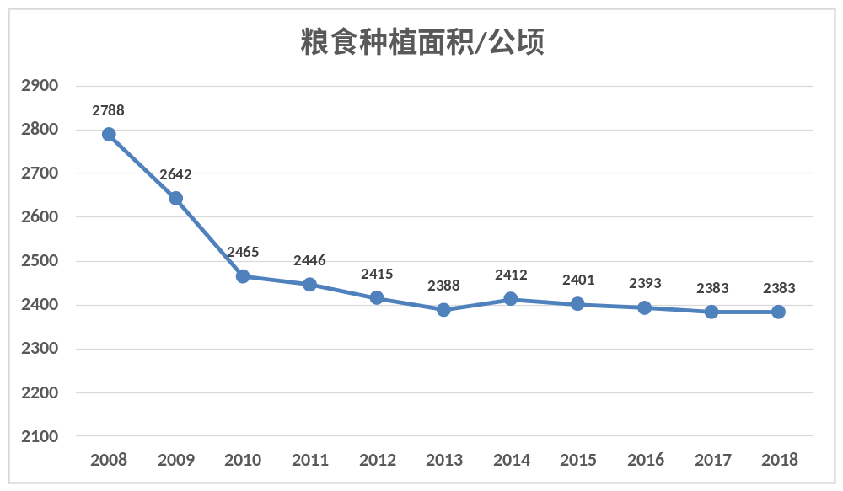
图1 邹区镇粮食种植面积变化（图的各称必须在图的下方）
数据来源：常州市统计局（无论图还是表都要有资料来源）
由图1可以看出，从2008年至2018年邹区镇粮食种植面积呈逐年下降的趋势，即使在粮食补贴政策发展实施之后，种粮面积也没有增加，虽然从2010年起种植面积下降速度减慢，2014年较2013年种粮面积更有上升的趋势，但2014年之后又呈现了缓慢下降的趋势，可见粮食补贴政策的实施对种粮面积的增加没有积极影响。

（二）粮食补贴政策对邹区镇农民人均纯收入的影响
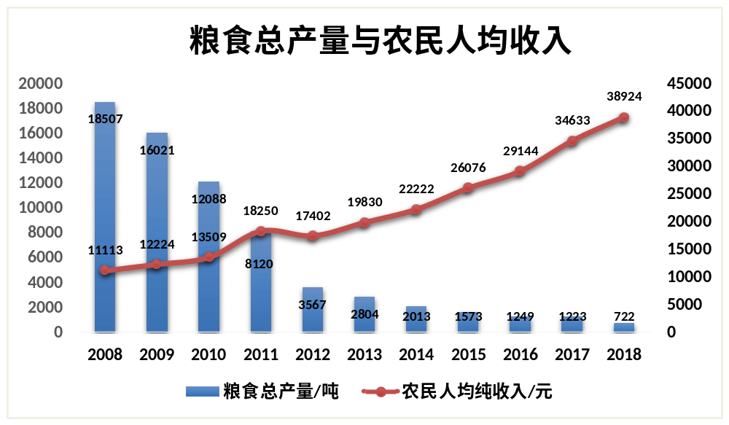
图2 邹区镇粮食总产量与农民人均收入变化
数据来源：常州市统计局
由图2表明，2008年到2018年，邹区镇农民人均纯收入呈逐年增加的趋势，其中2017年人均收入34633元，较2016年增加了18.83%，增长幅度较大，原因是2016年起全面推开农业“三项补贴”改革将以往粮食直补、农资综合补贴、农作物良种补贴合并为“农业支持保护补贴”将目标调整为耕地地力保护和粮食适度规模经营，可见粮食补贴政策在一定程度上增加了农民收入。
此外，从2008年至2018年，粮食总产量呈逐年下降的趋势，与邹区镇粮食种植面积的变化基本一致，特别是2012年粮食产量较2011年下降了56.07%，可见第二、三产业的快速发展阻碍了农业发展的速度，农民种粮意愿降低，粮食产业发展减速，国家粮食安全问题日益突出。

（三）粮食补贴政策对邹区镇农业机械总动力的影响
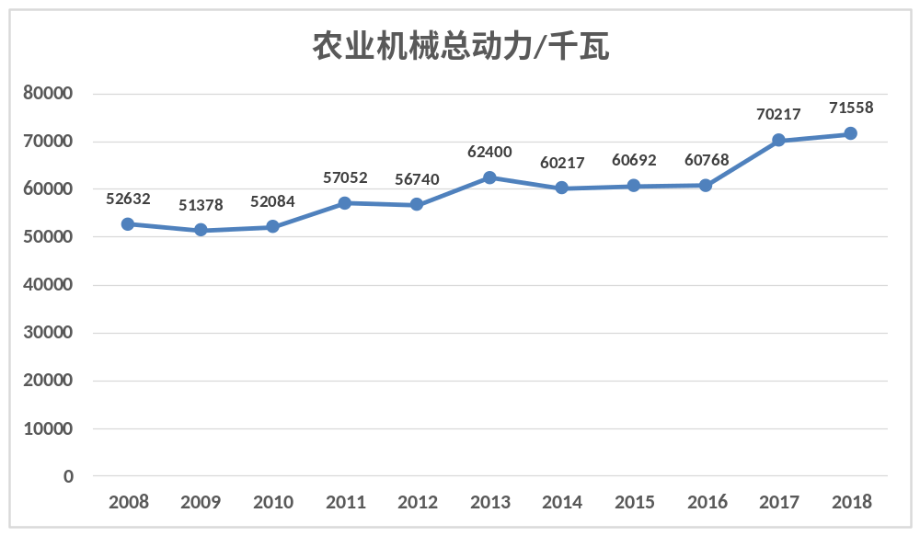
图3 邹区镇农业机械总动力变化
数据来源：常州市统计局
农业机械总动力主要是指用于粮食生产过程的机械总动力之和，农业机械总动力主要分为四个部分：柴油机动力、汽油发动机动力、电动动力和其他机械动力。图3表明从2008年至2018年，邹区镇农户农业机械总动力呈上升趋势，特别是2017年较2016年增长了15.55%，可见邹区镇农业机械化发展平稳，农业机械化发展渐渐取代了人力生产，在一定程度上减少了农民的工作量，提高了农业生产效率。可见粮食补贴政策的推行，促进了农业机械现代化的发展，在一定程度上提高了种粮效率。

（四）邹区镇粮食补贴政策落实情况
邹区镇粮食补贴政策实施情况如下表1、表2、表3：

表1 邹区镇2013年-2016年粮食直接补贴情况表（表的名称必须在上方）
年度 | 补贴种类 | 补贴户数/户 | 补贴标准/元 | 补贴面积/亩 | 补贴金额/元
2013 | 水稻 | 920 | 20 | 2388 | 47760
2014 | 水稻 | 928 | 20 | 2412 | 48240
2015 | 水稻 | 928 | 20 | 2615 | 52300
2016 | 水稻 | 940 | 20 | 3182 | 63640
资料来源：邹区镇财政局内部资料
由表1得出，从2013年至2016年，邹区镇水稻种植粮食直补补贴户数逐年上升，确认的应补贴面积也呈上升趋势。特别是2016年补贴面积较2015年上升了21.68%，可见粮食直补政策普及度在扩大。
表2 2013年-2016年邹区镇农资综合补贴情况表
年度 | 补贴种类 | 补贴户数/户 | 补贴标准/元 | 补贴面积/亩 | 补贴金额/元
2013 | 水稻 | 9182 | 103.4 | 32218.75 | 3331418
2014 | 水稻 | 9600 | 103.4 | 36039.85 | 3726520
2015 | 水稻 | 9600 | 103.4 | 36039.85 | 3726520
2016 | 水稻 | 9473 | 103.4 | 33202.45 | 3433133
资料来源：邹区镇财政局内部资料
由表2得出，2016年较2013年，邹区镇水稻种植农资综合补贴户数增长了3.17%，补贴面积增长了3.05%。邹区镇用于农资综合补贴的金额在逐年上升，且相对粮食直补补贴力度更大，涉及户数更广。

表3 2016年-2019年邹区镇耕地保护补贴情况表
年度 | 补贴种类 | 补贴户数/户 | 补贴标准/元 | 补贴面积/亩 | 补贴金额/元
2016 | 水稻 | 8032 | 120 | 35839.43 | 4300731
2017 | 水稻 | 7405 | 120 | 36359.29 | 4363114
2018 | 水稻 | 7227 | 120 | 36021.48 | 4322577
2019 | 水稻 | 6314 | 120 | 31857.50 | 3822900
资料来源：邹区镇财政局内部资料
由表3可知从2016年至2019年，虽然单位补贴标准与补贴面积占三项补贴之首，但是邹区镇水稻种植耕地保护补贴户数与补贴面积都在逐年减少，特别是2019年补贴面积较2018年减少了11.56%，可见即使在粮食补贴政策的支持下，由于现代化、商业化发展的影响，农业耕地面积逐年减少。

（五）基层工作人员对粮食补贴政策的认识情况
本次调查获取相关数据时寻求相关部门人员获得帮助，但是存在一个明显问题是政府部门人员对粮食补贴政策的相关内容不清楚、不了解，在提出找粮食补贴相关资料时，工作人员不明白此项粮食补贴政策的具体内容，反复确认后才获取相关资料。
此外，在与直接经办粮食补贴相关人员的沟通中得知，他们只知道存在此项补贴，对补贴发放的标准，时间和意义都没有深刻理解，只是机械性地每年进行补贴数目确认和金额发放。但是近年来粮食补贴政策逐渐规范化，在建立补贴清册等方案的实施下，粮食补贴政策的落实变得井然有序。

（六）农户对粮食补贴政策的认识情况
首先，接受采访的绝大多数农户都知晓粮食补贴政策的存在，但是对具体的粮食政策分类、补贴标准以及补贴发放基本不了解。大部分农户赞同了粮食补贴政策的实施，他们认为此项政策在一定程度上减轻了他们的种粮压力。相对于粮食直接补贴而言，他们认为农资综合补贴，耕地保护补贴受惠范围更广。在涉及“是否会因补贴标准的提高而增加种粮面积”问题时，大多数农户表明因劳动力不足，粮食生产收益率低等原因，基本不会考虑增加种粮面积，并且由于近几年气候异常，自然灾害较多，农户的种粮意愿逐步降低，可见粮食补贴政策对提高农户种粮积极性的影响不大。
关于“粮食补贴政策的实施是否增加了农民收入”问题，部分农户表明补贴农民增收；部分农户表明，收入增加的原因主要是因为粮食价格上涨，而根据种粮面积确定的补贴金额对收入增加没有多大作用。此外，很多农户对于当前粮食补贴政策的补贴标准提出质疑，他们认为现行粮食补贴政策是通过亩数确定，忽略了粮食产量、粮食质量等因素，使得许多落荒的田地都有补贴，失去了政策的针对性和公平性。
对于粮食补贴制度，绝大多数农户表明希望制度可以多方位，多角度得将补贴落实到实处，例如农业生产资料、农村耕地的水利基础建设和机械化发展都是需要考虑的因素，单一的根据亩数补贴力度往往是不够的，对于粮食补贴政策的持续性和支持力度，他们希望能将补贴贯穿于整个种粮过程，从根本上扶持农户。

五、常州市邹区镇当前粮食补贴政策下存在的问题

（一）现行粮食补贴政策有悖于政策实施初衷
国务院《关于促进农民增加收入若干政策的意见》中指出，在流通环节中发生的补贴资金直接发放给农民做粮食补贴。由以上数据表明，每年的粮食补贴金额都是以种粮亩数定额补贴，而粮食的附属价值很低，这就造成了一些劳动力成本及种植成本的上涨缺口扩大，甚至可能出现一些农民不顾粮食质量或者种植其他经济作物，都可以获取粮食补贴的极端情况，对粮食生产没有促进作用，也没有达到预期的政策效果。
对农户的电话采访也表明，农户对粮食补贴政策的具体内容不太了解，更不明白政策实施的意义，政策宣传不到位，受益群众自身不能体会到政策支持，有悖于政策实施初衷。

（二）财政粮食补贴种类单一，补贴力度小
2015年起全国试点粮食补贴新政策，把三项补贴合并推行为农业支持保护补贴，此项政策邹区镇在2016年得到了推行。虽然邹区镇积极响应国家号召，进行粮食补贴政策的改革推进，但是由邹区镇2016年三项补贴的数据比较得出，三项补贴受惠人数不多，各项补贴之间金额差异较大。且2016年后，常州市邹区镇主要注重耕地保护补贴的发放，相关资料记载清楚，其他补贴资料相对混杂难寻。
图4是2016年邹区镇收到粮食直接补贴，农资综合补贴和耕地保护补贴三项补贴金额平均到每户受益的金额柱状图，由图可知，平均每户的粮食直接补贴金额远少于平均农资综合补贴和平均耕地保护补贴，可见粮食直补金额少，与其他两项补贴区别大。此外，粮食直接补贴的受益户数远少于后两项补贴的受益户数，粮食补贴分布不均，农户补贴普及度不高。
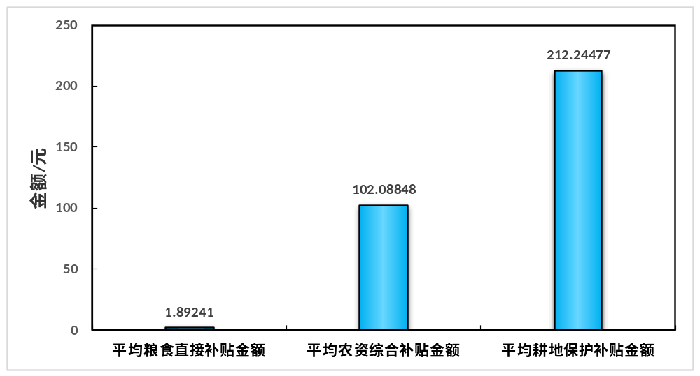
图4 2016年邹区镇平均每户补贴金额
资料来源：根据邹区镇财政局内部数据整理计算得出

（三）未能有效解决粮食生产劳动力减少，土地流转率低的问题
根据常州统计局数据表明，2019年邹区镇农耕业劳动力平均年龄为64.47岁，粮食种植需要大量的劳动力投入，农村青壮年由于受到基础教育，对粮食种植热情低，渴望城市发展，农村劳动力结构失衡。所以邹区镇粮食种植的农民，随着年龄的增长，种粮能力和种粮热情都逐步降低，对新技术和粮食新品种的接受力低，一定程度上影响了粮食的生产效率，导致农村水稻田地丢荒率增加，粮食补贴政策成效低。
在邹区镇刘巷村委调查了解到目前农村土地流转率低，农户之间土地纠纷问题时有发生，繁杂的土地流转程序在一定程度上影响了农户的种粮意愿，从而导致了种粮面积的减少。

（四）未能有效解决种植面积逐年减少，农民种粮积极性低的问题
从2008年至2018年，邹区粮食种植面积除2016年外均成明显减少趋势，2016年耕地面积增多的原因是三项补贴的试行，一定程度上增加了农民的种粮积极性。邹区镇加快城市化进程，使许多空地用来发展工商业，特别是邹区镇灯具，已经发展成全国特色灯具产业城，经验丰富，收入颇多，吸引了很多邹区镇人民参与其中。
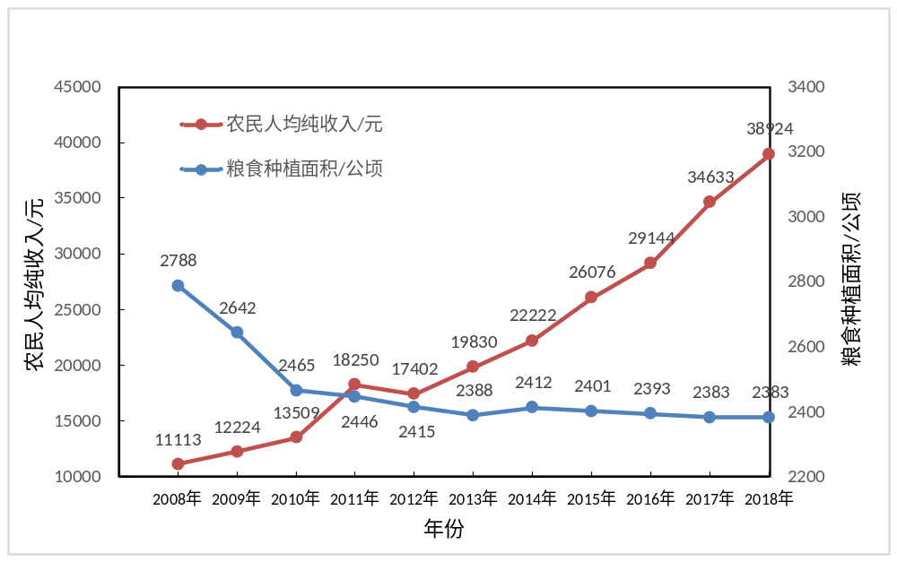
图5 2008年-2018年农民纯收入与种植面积变化趋势
资料来源：根据邹区镇财政局内部数据整理计算得出
如图5所示，虽然农民人均纯收入在不断增加，但是从2008年至2018年，水稻种植面积成整体下降趋势。物价上涨，种粮收入的增加并未增加农户种粮意愿。

（五）未能有效解决种粮成本增加与粮食价格增长不匹配的问题
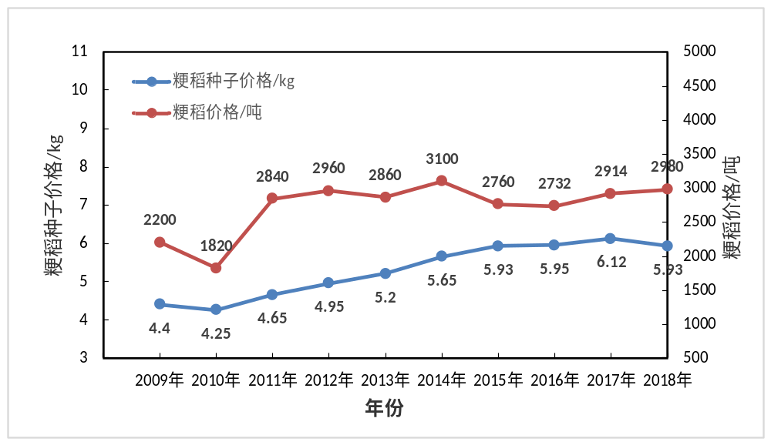
图6 2009-2018年粳稻种子价格与粳稻价格变动率趋势
资料来源：根据邹区镇财政局内部数据整理计算得出
由图6可得，从2009年至2018年，作为粮食生产成本之一的粳稻种子价格变动率与粳稻出售价格变动率不一，再加上农业机械成本，劳动力成本、化肥农药成本，自然气候变化等因素，使得近几年的种粮成本增加幅度明显高于粮食出售价格增长，种粮成本的上升很大可能上冲击了粮食补贴带给农民的利益，一定程度上影响了农民的种粮积极性。

六、对策

（一）加大粮食补贴政策的宣传力度，完善现有粮食补贴政策体系
据了解种粮的95%都是60岁以上的农民，虽然现代网络发达，除了利用微信公众号等方式宣传之外，更重要的是召开村民会议，印发纸质宣传单，村内村务公开栏张贴告示等行为，让农民真正了解粮食补贴的内容，而不是国家的某项不知名补贴。
除此以外，我国粮食补贴金额总量较大，但是亩均金额较低，应加大财政粮食补贴力度。目前我国的粮食补贴体系应加入粮食技术培训补贴，粮食保险补贴等形式，从农民的角度出发，对农民种粮的全过程，多方面进行补贴鼓励，才能从实处补贴农民，维护国家粮食产业的发展与进步。

（二）明确补贴对象，提高补贴效率
财政粮食补贴属于生产性补贴的范畴，而现实情况是大量农民转出土地从事其他行业的生产经营，在确定真正的补贴对象上存在一定的难度，一旦错发，则违背了财政粮食补贴的初衷，所以相应的政府组织应对受补贴人员再次确认，避免错发。
农村地势复杂，种植面积难以准确测量，单靠亩数补贴是不公平且难以服众的。与此同时，粮食补贴的发放效率也存在一定问题。故因提高基层专管粮食补贴的基层工作人员的办事效率，限制容错率。

（三）加快土地流转，推动农业规模化发展
当前土地流转速度低的原因是出让方对土地流转成消极态度，受让方土地经营不稳定，违背了出让方的意愿，一定程度上增加了农村土地流转纠纷的发生。国家应完善土地流转机制，提高土地流转的速度。首先应保证土地出让方与土地受让方利益均衡，避免纠纷产生。其次应规范化引导农民土地流转，建立相应的土地流转保障机制。接着应建立符合各地实际情况的土地流转纠纷沟通和解决机制，提高土地流转纠纷事件解决的效率。最后应鼓励农民参与土地流转，支持多种类型的土地流转方式，以此来提高土地流转效率，推动农业的规模化、规范化发展。

（四）降低粮食生产成本，提高种粮积极性
农民种粮成本受多方面因素的影响，自然气候、自然灾害、环境因素的影响是不可控的，但是国家可以通过降低粮食种子的金额，实行农药、化肥等种粮必须用品的补贴金额政策，除此以外，根据经济发展适当调控粮食收购价格，提高农民对种粮的预期收益，增加农民种粮的积极性。

参考文献
放在新的一页，中文在前，英文在后，各自按照第一作者姓氏排列。正文中所列文献和这里列出文献要一一对应：正文中出现的，这里须出现；这里出现的，也能在正文中找到
- 韩喜平,茜窺.我国粮食直补政策的经济学分析[J].农业技术经济,2007,(03):80－84．
- 郝悦.和林格尔县粮食直接补贴政策实施效果分析[J].内蒙古科技与经济,2018,(06):3-4.
- 刘艳,吴平.我国粮食直补政策效应的实证分析——基于2004-2009年面板数据的农村经济[J].农村财政与财务,2012,(01):17－20．
- 沈淑霞,佟大新.吉林省粮食直接补贴政策的效应分析[J].财贸经济,2008,(08):12-16+110．
- 王爱云.粮食补贴政策对土地流转的影响及对策[J].经济技术协作信息,2017,(02):68-75．
- 翁贞林,熊小刚,朱红根.江西种稻大户对粮食补贴的政策认知、行为意愿及其对策建议[J].经济问题探索,2008,(01):187-190．
- 吴连翠,柳同音.粮食补贴政策与农户非农就业行为研究[J].资源与环境,2012,(02):100－106.
- 杨建利.美、欧、加粮食补贴标准、确定机理对我国粮食直补的启示呼吁经济体制改革[J]. 农业技术经济,2011,(02):154-159．
- 辛翔飞,王济民.我国粮食补贴政策效果评价及政策优化研究[J].中国社科,2016,(07):80-83.
- 杨秀琴.粮食直补政策缺陷与改革思路化农村经济[J].中国社会经济,2007,(01):92－95.
- 杨友孝,罗安军．我国粮食直接补贴政策的理论分析[J].国际经贸探索,2006,(04):35-38+1．
- 易福金,陆五一.流动性约束视角下的粮食补贴政策效应评估[J].湖南农业大学学报,2018,(06):24-25.
- 张继承.粮食补贴效应与粮农生产行为选择研究——基于河南省747个定点农户的调查化价格理论与实践[J].农业经济问题,2011,(06):10-11．
- 张彦君,郑少锋.粮食直接补贴政策效果及影响路径——以陕西省为例[J].社会科学文献出版社,2018,(10):45-78.
- 张照新,欧阳海洪,张秋霞.安徽、河南等部分粮食主产区补贴方式改革的做法、效果、问题及政策建议化管理世界[J].农业经济问题,2003,(05):60-66．
- 赵万泽.种粮大户与财政补贴政策调研分析[J].农民致富之友,2018,(03):236.
- 朱红根,王雅鹏,康兰媛.粮食安全战略背景下粮食扶持政策评价及其完善—基于江西省农户问卷调查分析化经济问题探索[J].江西科技与经济,2007,(04):66-69．
- Hennessy,D A. The Production Effects of Agricultural Income Support Policies Under Uncertainty[J].American Journal of Agricultural Economics,1998,(01):46-57.
- Tyers,R.& Anderson,K.Disarray in World Food Markets[J].New York:Cambridge University Press,1992,(05):87-134.

期刊必须要有页码，专著可以不要页码

附录

具体地，这些学者认为…。（对正文内容的补充说明放到脚注中，注意脚注不放参考文献）

